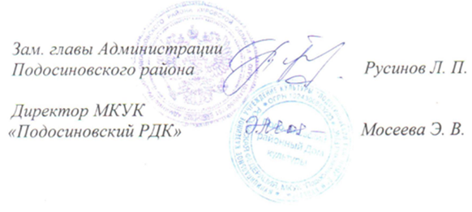

Котельникова Кассия
Номинация: Декоративно-прикладное творчество,
МКУК "Скрябинский СК" филиал "Пушемский СК"
Награждается

Ноябрь 2023
Участника
Диплом
Районного заочного конкурса семейного творчества
«Единственной маме на свете»

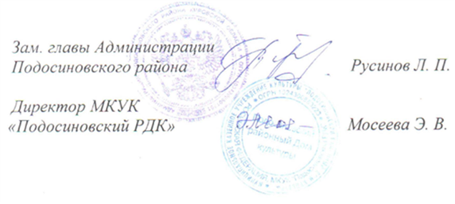
Шемякин Валерий
пгт. Подосиновец.
Номинация "Декоративно-прикладное творчество".
" Мамочка милая, мама моя,
Как хорошо, что ты есть у меня!"
Награждается

Ноябрь 2023
Участника
Диплом
Районного заочного конкурса семейного творчества
«Единственной маме на свете»

Гладкий Дамир
Руководитель: Ногина Валерия Эдуардовна,
МКУК "Подосиновский РДК"
Награждается

Ноябрь 2023
Участника
Диплом
Районного заочного конкурса семейного творчества
«Единственной маме на свете»

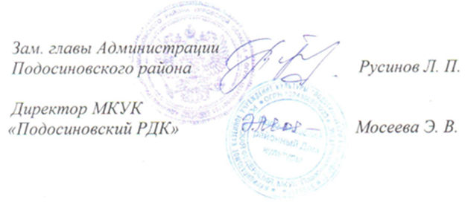
Котельникова Авигея
Номинация: "Декоративно-прикладное творчество",
МКУК "Скрябинский СК" филиал "Пушемский СК"
Награждается

Ноябрь 2023
Участника
Диплом
Районного заочного конкурса семейного творчества
«Единственной маме на свете»

Третников Илья
Руководитель: Ногина Валерия Эдуардовна,
МКУК "Подосиновский РДК"
Награждается

Ноябрь 2023
Участника
Диплом
Районного заочного конкурса семейного творчества
«Единственной маме на свете»

Скрипина Алеся
Руководитель: Ногина Валерия Эдуардовна,
МКУК "Подосиновский РДК"
Награждается

Ноябрь 2023
Участника
Диплом
Районного заочного конкурса семейного творчества
«Единственной маме на свете»

Алюшкина Арина
Руководитель: Ногина Валерия Эдуардовна,
МКУК "Подосиновский РДК"
Награждается

Ноябрь 2023
Участника
Диплом
Районного заочного конкурса семейного творчества
«Единственной маме на свете»

Якимов Павел
Классный руководитель Капустина Е. М.
Номинация "Декоративно-прикладное творчество",
МКУК "Борокский СДК" филиал "Октябрьский СДК"
Награждается

Ноябрь 2023
Участника
Диплом
Районного заочного конкурса семейного творчества
«Единственной маме на свете»

